
АДМИНИСТРАЦИЯ БАБУШКИНСКОГО МУНИЦИПАЛЬНОГО РАЙОНА ВОЛОГОДСКОЙОБЛАСТИ

 | 25.12.2018 | № | 1171
с.им. Бабушкина

Об утверждении дизайн-проекта дворовой территории включенной в муниципальную программу «Формирование комфортной городской среды на территории Бабушкинского муниципального района на 2018-2022 годы» на 2019 год.

С целью реализации муниципальной программы «Формирование комфортной городской среды на территории Бабушкинского муниципального района на 2018-2022 годы»,
ПОСТАНОВЛЯЮ:
- Утвердить дизайн-проект дворовой территории многоквартирных домов по адресу: Вологодская область, с.им.Бабушкина, ул.Мира , д.19, д.21 включенных в муниципальную программу «Формирование комфортной городской среды на территории Бабушкинского муниципального района на 2018-2022 годы» на 2019 год, согласно приложения 1.
- Утвердить виды работ по благоустройству дворовых территорий на 2019 год согласно приложения 2.
- Настоящее постановление вступает в силу с момента его подписания и подлежит размещению на официальном сайте администрации Бабушкинского муниципального района в информационно-телекоммуникационной сети «Интернет».

Врип руководителя  администрации района | Н.В.Холмогоров

Приложение 1
к постановлению администрации
Бабушкинского муниципального
района
от 25.12.2018 г. №1171

Дизайн-проект благоустройства дворовой территории домов по адресу: с.им.Бабушкина, ул.Мира д.19, д.21.

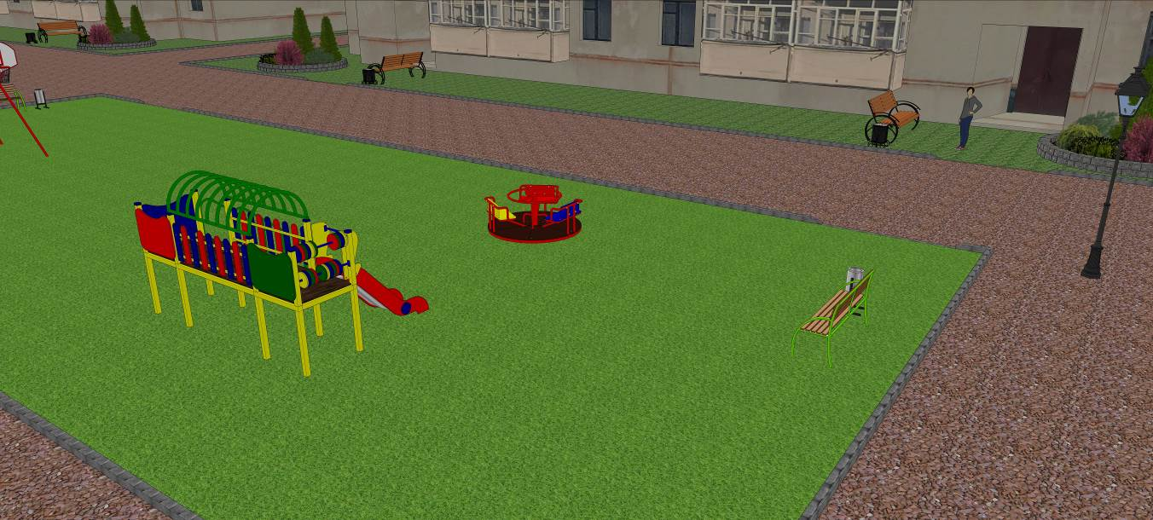

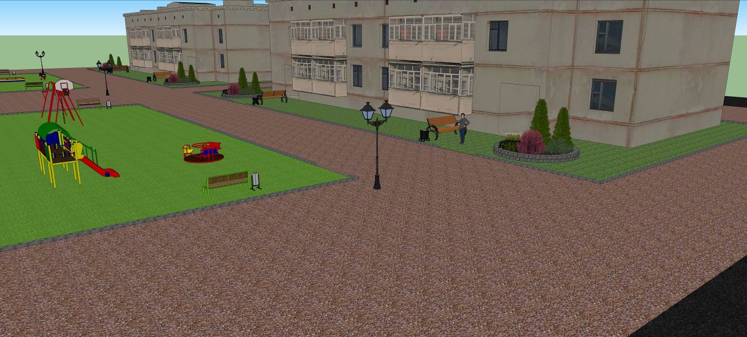

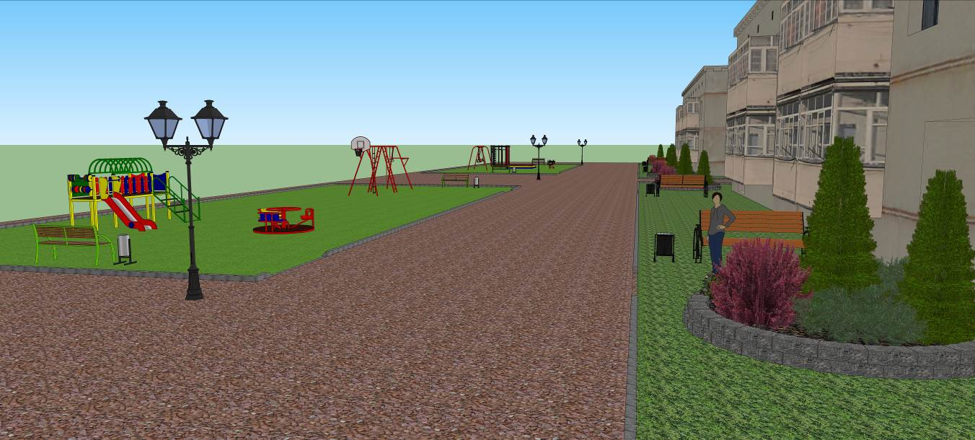

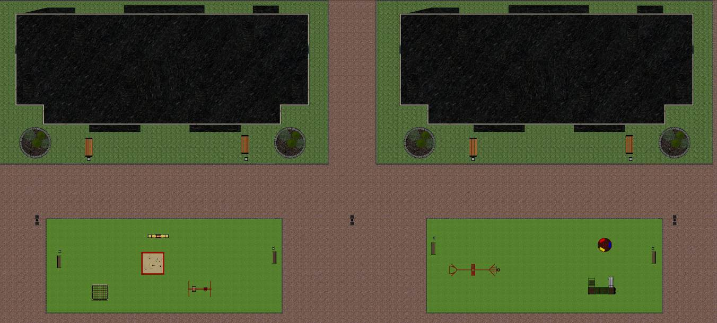

- подсыпка территории песком.

Приложение 2
к постановлению администрации
Бабушкинского муниципального
района
от 25.12.2018 г. №1171

Виды работ по благоустройству дворовой территории по ул.Мира д.19, д.21 в с.им.Бабушкина.

- Расчистка (планировка) прилегающей территории.
- Устройство дворовых проездов (подсыпка территории песком).
- Устройство малых архитектурных форм.
- Устройство детских игровых площадок.
- Освещение дворовой территории.

